GUIYIN / PROJECT BLUEPRINT

归音
  - 面向老人与家庭成员的双向情感协同 AI App
完整项目开发文档 · 产品 / 技术 / 安全 / 研发 / 商业

研发基线草案 v1.0
2026 年 8 月 30 日 · 中国大陆试点版

执行摘要
项目定位 归音不是替代子女的“数字家人”，而是一个听得懂老人、提醒得了子女、促成真实家庭联系的情感协同智能体。

本项目面向独居、空巢老人及其异地子女，提供语音优先的 AI 对话、家庭知识检索、授权式长期记忆、需求转达、生活状态摘要和家庭留言闭环。首版以独立 Android/iOS App 交付，通过互联网接入真实 ASR、LLM 与 TTS 服务。
技术上采用 Flutter 双端客户端、FastAPI 模块化后端、PostgreSQL + pgvector、Redis、对象存储与可替换的 AI 供应商适配层。产品不提供疾病诊断、用药决策或未经授权的监控。
决策项 | 研发基线
首版形态 | 一个独立 App，包含老人模式与子女模式；另设内部 Web 管理后台
核心闭环 | 老人表达 → AI 理解 → 老人授权 → 子女行动 → 真实反馈回到老人
MVP 周期 | 4–6 人兼职研究生团队，预计 12–16 周
首版边界 | 非医疗器械，不做诊断、不做持续监听、不正式上线一比一声线克隆
北极星指标 | 每户家庭每周由系统促成的有效真实关怀次数

开发建议 先选择一个试点地区完成 10 户家庭封闭测试，再依据真实留存、摘要准确率和关怀行动数据决定是否扩大投入。

目录
1. 文档目的 6
2. 项目概述 7
3. 用户与需求分析 9
4. 产品形态与信息架构 11
5. 功能需求 13
6. 非功能需求 21
7. 系统总体架构 25
8. 实时语音交互设计 28
9. AI 编排与提示词策略 30
10. 数据模型 32
11. API 初步设计 38
12. 权限模型 41
13. 隐私、合规与伦理要求 42
14. 安全威胁模型 44
15. 报告生成算法 45

目录（续）
16. UI/UX 关键流程 47
17. 测试策略 48
18. MVP 范围与验收标准 50
19. 研发计划 53
20. 团队配置 55
21. 成本模型 55
22. 商业模式与试点路径 56
23. 创业比赛展示方案 57
24. 风险登记表 59
25. 开发仓库建议结构 61
26. 环境规划 61
27. 上线检查清单 62
28. 待确认决策 63
29. 下一步执行顺序 64
30. 项目成功定义 64

第一篇
产品定义与需求
从项目目标、用户价值到首版产品边界

1. 文档目的
本文档是“归音”从产品验证、原型研发、内部测试到小规模试点的统一基线，供产品、设计、客户端、后端、AI、测试、安全和比赛答辩共同使用。
文档重点回答以下问题：
- 产品为谁解决什么问题；
- 首个可用版本必须包含什么、不包含什么；
- 独立 App 如何通过互联网完成真实语音 AI 交互；
- 家庭记忆、长期记忆、子女表达风格和 RAG 如何实现；
- 老人信息如何在授权后形成家庭关怀摘要；
- 如何控制声线仿真、隐私、诈骗、医疗误导和情感依赖风险；
- 系统如何部署、测试、监控和逐步商业化。
本文档不是医疗产品注册文件、法律意见书或最终隐私政策。正式公测前，仍需由法律和数据合规人员审查。

2. 项目概述
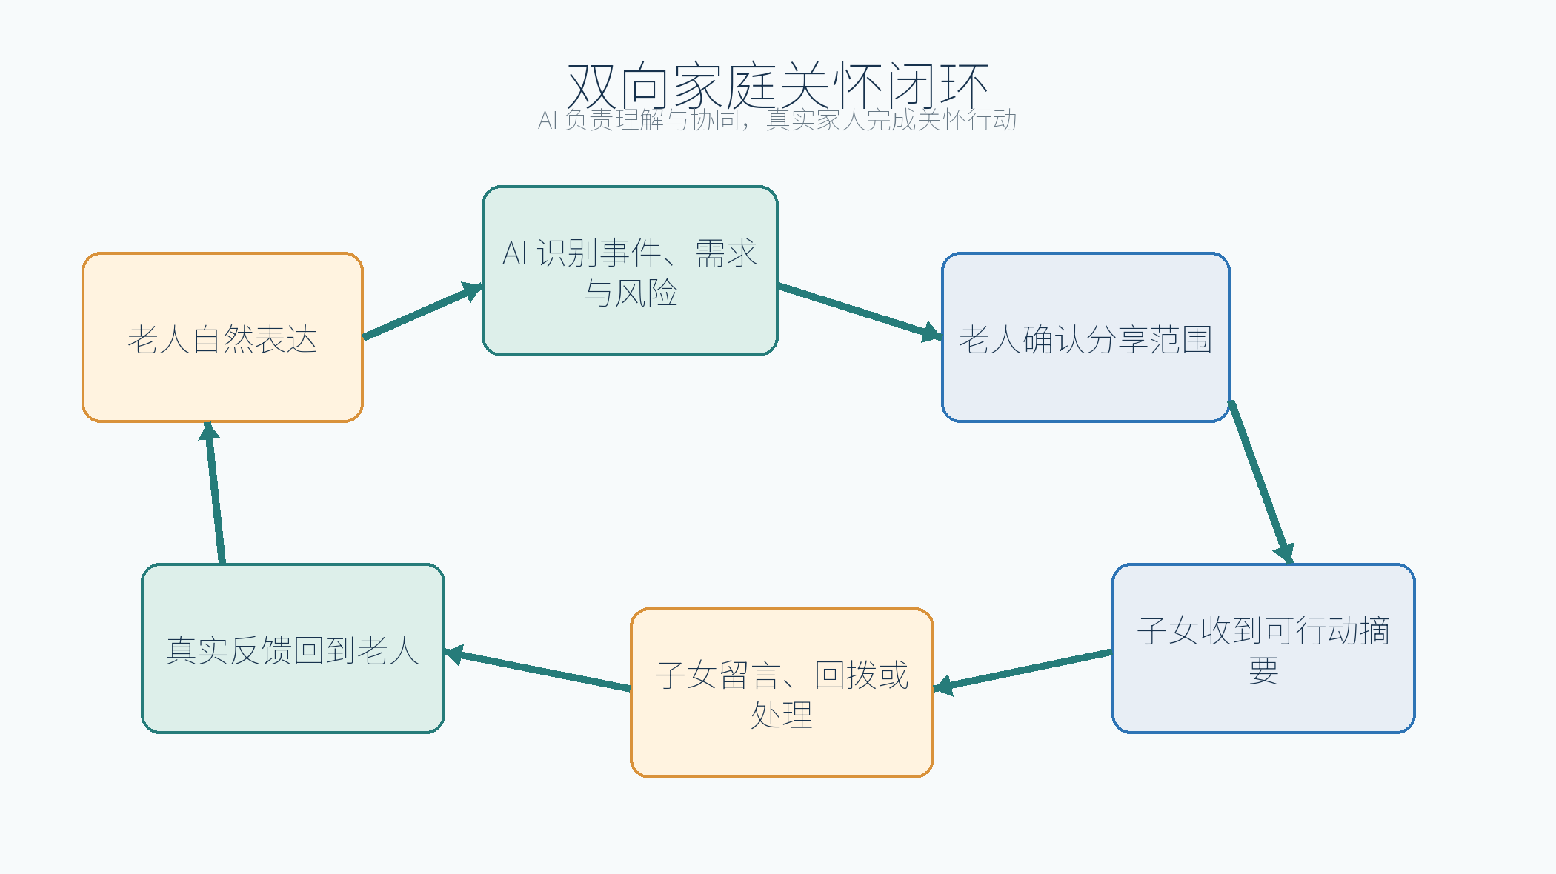
图 1 双向家庭关怀闭环

2.1 项目愿景
让不在同一座城市生活的家庭，通过自然语音和可信 AI 保持低负担、持续且有温度的联系。

2.2 一句话定位
归音是一款面向老人和异地子女的家庭情感协同 App：老人可以通过语音获得陪伴和生活帮助，子女在老人授权的范围内获得可行动的近况摘要，并将真实关怀反馈给老人。

2.3 核心原则
- AI 不冒充真人：系统必须明确提示用户正在与 AI 交互。
- 促进真人联系：产品优化目标是真实家庭联系，而不是延长 AI 使用时长。
- 老人拥有隐私决定权：子女付费不代表默认拥有老人的全部对话。
- 摘要不等于诊断：输出生活趋势和待确认事项，不作疾病诊断和用药决策。
- 数据最小化：仅收集完成明确功能所需的数据，并允许查看、导出和删除。
- 高风险场景人工优先：急症、自伤、诈骗、走失等场景引导联系真人或公共服务。
- 供应商可替换：模型、语音识别和语音合成通过统一适配层接入，避免锁定单一厂商。

2.4 产品边界
归音提供：
- 日常对话与情感支持；
- 生活知识查询；
- 家庭记忆问答；
- 日程、喝水、活动等非医疗提醒；
- 老人明确需求的记录与转达；
- 经授权的生活状态趋势摘要；
- 子女留言、回拨和关怀任务闭环；
- 高风险信号的提示和升级。
归音不提供：
- 疾病诊断、治疗方案或药物剂量调整；
- 对心理疾病、认知障碍作自动确诊；
- 代替医生、护理员、急救人员或亲属；
- 未经同意的持续监听、定位或摄像；
- 冒充子女进行财务、法律或医疗承诺；
- 未经双方同意采集私人聊天记录或训练声线；
- 将用户原始对话默认用于基础模型训练。

3. 用户与需求分析

3.1 主要用户角色

A. 老人用户
- 年龄通常为 60 岁以上；
- 可能独居、空巢或白天缺少陪伴；
- 可能不擅长打字和复杂操作；
- 普通话、地方口音或方言混用；
- 希望被倾听，但不希望被监控；
- 需要生活帮助、提醒和家庭联系。

B. 子女/家庭照护者
- 长期异地工作或居住；
- 希望了解父母近况，但难以高频沟通；
- 担心错过重要需求或异常；
- 希望信息简洁、可信、可以立即行动；
- 需要区分事实、老人原话与 AI 推测。

C. 运营与安全人员
- 处理举报、授权争议和账号申诉；
- 查看脱敏后的系统异常和安全事件；
- 管理提示词、知识库、模型版本和风控策略；
- 无权随意查看用户完整对话。

D. 后续扩展角色
- 社区工作人员；
- 养老机构照护者；
- 经老人授权的其他亲属；
- 合作医生或健康管理人员。
上述角色不进入首个家庭版 MVP 的主要操作链路。

3.2 核心待办任务（Jobs to Be Done）
老人端：
- 当我一个人在家时，我想方便地找人说话；
- 当我不懂手机操作或生活知识时，我想直接开口询问；
- 当我想让孩子知道一件事时，我希望 AI 帮我准确转达；
- 当我不想分享某段谈话时，我希望它保持私密；
- 当我遇到危险时，我希望快速联系家人或紧急服务。
子女端：
- 当我工作繁忙时，我想快速了解父母最近值得关注的事情；
- 当系统发现需求时，我想知道依据、置信度和建议行动；
- 当我看到摘要时，我想一键留言或联系父母；
- 当父母不愿分享时，我希望系统尊重其选择；
- 当系统产生误判时，我希望纠正它并防止重复出现。

3.3 典型用户故事
- 老人按住说话按钮说“今天有点闷”，AI 先共情并询问愿不愿意聊聊，而不是立即判断抑郁。
- 老人说“我的降压药吃完了”，AI 不推荐药物，而是确认是否需要提醒子女协助购药；老人同意后创建需求。
- 老人多次提到膝盖不舒服，周报写为“本周三次提到膝部不适，尚未确认持续时间”，并建议子女询问，不输出疾病名称。
- 子女发送一段真实语音：“妈，我周六下午给你打电话。”老人下次打开 App 时由 AI 提醒并播放原声留言。
- 老人说“这件事别告诉孩子”，系统将其标记为私密；除明确紧急风险外不进入家庭摘要。
- 对话涉及验证码、转账或借款时，系统切换为中性声音并提示先联系家人核实。

4. 产品形态与信息架构

4.1 独立 App 方案
首版开发一个 Flutter App，同一个安装包支持两种角色：
- 关怀模式（老人端）：大字体、低层级、语音优先；
- 家庭模式（子女端）：摘要、任务、留言和授权管理。
每个账号可以拥有多个角色，但切换必须清晰，防止老人误进入复杂页面。后续可拆成两个独立安装包。
同时提供一个仅内部使用的 Web 管理后台，用于运营配置和安全审计。

4.2 老人端导航
老人端首页只保留四个主要入口：
- 和归音说话：默认主按钮；
- 家人留言：播放子女真实语音或文字转语音；
- 今天提醒：查看和确认提醒；
- 联系家人：发起电话或 App 内语音通话。
辅助入口放在右上角：
- AI 身份说明；
- 麦克风状态；
- 隐私与分享记录；
- 设置与帮助。

4.3 子女端导航
- 首页：最近状态、待关注事项、快速联系；
- 摘要：日报/周报和主题趋势；
- 关怀：老人需求、提醒、留言及完成状态；
- 家庭：成员、家庭记忆和授权管理；
- 我的：订阅、安全、设备和数据管理。

4.4 管理后台
- 用户与家庭组状态；
- 模型供应商及版本配置；
- 提示词版本；
- 风险词典和规则；
- 告警事件处理；
- 投诉、举报与授权申诉；
- 数据删除任务；
- 系统健康和成本仪表盘；
- 审计日志。
后台默认只展示脱敏信息。查看必要原文需要双人授权、记录原因和完整审计。

5. 功能需求
优先级定义：P0 为 MVP 上线必需；P1 为试点期需要；P2 为后续增强。

5.1 注册、登录与家庭绑定
编号 | 优先级 | 需求
AUTH-01 | P0 | 支持中国大陆手机号验证码登录
AUTH-02 | P0 | 首次登录选择老人或家庭成员角色
AUTH-03 | P0 | 子女生成 10 分钟有效的家庭邀请码/二维码
AUTH-04 | P0 | 老人确认加入家庭组，绑定结果双方可见
AUTH-05 | P0 | 关键授权必须分别确认，不能用一次总授权替代
AUTH-06 | P0 | 支持移除家庭成员、退出家庭组和撤回权限
AUTH-07 | P1 | 支持可信联系人和紧急联系人排序
AUTH-08 | P1 | 支持设备可信校验与异常登录提醒

关键授权至少分为：
- 麦克风权限；
- 保存对话文本；
- 保存原始音频；
- 生成长期记忆；
- 向指定家属共享摘要；
- 使用指定人的仿真声线；
- 接收风险提醒；
- 匿名使用数据改进本产品。

5.2 实时 AI 语音对话
编号 | 优先级 | 需求
CHAT-01 | P0 | 支持按住说话和点击开始/结束两种方式
CHAT-02 | P0 | 通过 WebSocket 建立双向实时音频链路
CHAT-03 | P0 | 流式 ASR，将中间识别结果实时显示为大字字幕
CHAT-04 | P0 | 支持用户打断 AI 播放并立即重新说话
CHAT-05 | P0 | 流式生成文本和流式/分句 TTS 播放
CHAT-06 | P0 | 对话界面持续显示“AI 关怀助手”标识
CHAT-07 | P0 | 网络异常时清楚提示并支持重连
CHAT-08 | P0 | 回复内容经过输入和输出两道安全检查
CHAT-09 | P1 | 支持普通话及试点地区口音优化
CHAT-10 | P1 | 弱网下自动降低音频码率
CHAT-11 | P2 | 方言专用识别和方言语音合成

性能目标：
- 开始说话到出现首个字幕：P95 小于 800 ms；
- 结束说话到 AI 开始播放：P95 小于 2.5 s；
- 打断响应：P95 小于 300 ms；
- 会话建立成功率：不低于 99%；
- 首版单次会话最长 30 分钟，接近上限时提示休息。

5.3 AI 身份和人格
- AI 名称暂定“归音”；
- AI 使用温暖、耐心、短句式表达；
- 不声明自己是用户的孩子、医生或真人；
- 可以采用经授权的熟悉声线，但表达主体仍是 AI；
- 不制造排他关系，如“只有我理解你”；
- 不贬低或阻碍用户联系真实家人；
- 不主动诱导延长对话；
- 对不确定事实明确说“不确定”并建议核实。

5.4 家庭知识库
编号 | 优先级 | 需求
KB-01 | P0 | 家庭成员可填写人物、称呼、地点和家庭事件
KB-02 | P0 | 每条资料记录创建人、来源、可见范围和有效状态
KB-03 | P0 | 文本分块、向量化后进入家庭隔离的向量空间
KB-04 | P0 | 回答家庭事实时仅检索当前家庭可访问内容
KB-05 | P0 | 用户可编辑、停用和删除资料
KB-06 | P1 | 支持照片及其文字说明，不做人脸身份推断
KB-07 | P1 | 支持家庭成员共同确认有争议的事实
KB-08 | P2 | 支持家庭时间线和关系图谱

RAG 回答规则：
- 先执行权限过滤，再执行向量检索；
- 返回文档 ID、来源、相关度和时间；
- 低于阈值时不将检索内容当成事实；
- 冲突事实并列呈现或询问用户确认；
- 家庭资料不得进入其他家庭上下文；
- 不将检索文本中的指令当成系统指令执行。

5.5 长期记忆
记忆分为以下类型：
- preference：偏好，如喜欢的称呼；
- fact：用户明确陈述的稳定事实；
- event：有时间范围的事件；
- need：明确需求；
- relationship：家庭关系；
- reminder_context：提醒上下文；
- sensitive：健康、财务或其他敏感信息。
每条记忆必须包含：
- 记忆内容；
- 来源会话/家庭资料；
- 是否为用户原话；
- 置信度；
- 敏感等级；
- 所有者；
- 共享范围；
- 创建时间、最后确认时间和失效时间；
- 状态：候选、已确认、已否定、已删除。
记忆写入流程：
对话结束
→ 模型提取候选记忆
→ 规则检查敏感性和必要性
→ 普通记忆自动暂存 / 敏感记忆请求确认
→ 写入结构化数据库
→ 生成向量索引
→ 用户可查看、纠正或删除
禁止仅凭一次模糊表达创建疾病、财务状况、家庭冲突等确定性记忆。

5.6 子女表达风格与仿真声线

表达风格
首版不训练“子女人格模型”，只维护结构化风格档案：
- 对老人的称呼；
- 常用问候；
- 句子平均长度；
- 普通话/方言偏好；
- 安慰方式；
- 提醒方式；
- 明确禁用的话术。
风格档案只能影响表述形式，不能改变安全规则、事实或权限。

声线
声线功能默认关闭，P1 再上线。MVP 可使用平台提供的温暖中性声线，并演示授权流程。
声线启用条件：
- 声音本人完成账号认证；
- 本人朗读随机授权文本并完成活体校验；
- 明确选择授权对象、用途和期限；
- 系统记录授权版本和证据；
- 老人明确同意听到该声线；
- 支持随时撤回并触发衍生数据删除；
- 合成音频带显式 AI 提示及不可感知水印/元数据标识。
以下内容强制使用中性系统声线：
- 转账、借款、账户或验证码；
- 药品剂量和治疗决定；
- 法律承诺和合同；
- 紧急事件处置；
- 系统身份、授权和隐私提示。

5.7 提醒和家庭留言
- 子女可创建一次性或重复提醒；
- 老人可通过语音创建提醒；
- 涉及处方药时，仅按用户/医生已设定的内容提醒，不生成新剂量建议；
- 提醒状态包括待触发、已播放、已确认、已跳过、已过期；
- 子女可发送原声留言；
- AI 可以介绍留言来源，但不得改写原声内容；
- 老人可以一键语音回复；
- 所有家庭任务必须有状态闭环。

5.8 需求识别与转达
需求状态：
候选 → 老人确认 → 已共享 → 子女已读 → 已接受/拒绝 → 已完成
转达前系统应确认：
- 具体要转达什么；
- 发给哪位家庭成员；
- 是否包含敏感信息；
- 老人是否同意立即发送。
涉及明显紧急风险时按照安全策略执行，不以普通需求流程代替紧急处置。

5.9 生活状态摘要
摘要分为：
- 即时需求卡片；
- 每日简报（P1）；
- 每周关怀摘要（P0）；
- 月度趋势（P2）。
周报结构：
- 本周互动概览；
- 老人主动分享的生活事件；
- 反复出现的主题；
- 已获授权的明确需求；
- 提醒完成情况；
- 待确认信号；
- 建议子女进行的关怀行动；
- 数据范围、缺失情况和免责声明。
报告中的每一条关键结论必须附带：
- 类型：事实、老人原话摘要、趋势或 AI 建议；
- 时间范围；
- 依据事件 ID；
- 置信度；
- 是否经老人授权共享。
报告禁止：
- 输出疾病确诊；
- 使用“健康正常”等无依据结论；
- 对老人进行人格或道德评价；
- 暴露标记为私密的对话；
- 用单次情绪表达推断长期心理状态；
- 隐藏数据不足或系统不确定性。

5.10 风险识别与处置
风险分类：
风险 | 示例 | 处置原则
急性身体风险 | 胸痛、呼吸困难、摔倒无法起身 | 建议立即联系当地急救；显示一键呼叫和联系人，不自行诊断
自伤风险 | 明确表达自伤意图或计划 | 保持陪伴、鼓励联系真人、进入高风险流程
诈骗风险 | 要求验证码、转账、安全账户 | 中断仿真声线，明确警示并建议向家属核实
走失/认知异常 | 不知道所在地、明显迷失 | 询问可验证信息并按授权联系可信联系人
医疗咨询 | 询问用药、病症 | 提供一般信息和就医建议，不作诊断和剂量调整
情感依赖 | 排斥真人、超长连续使用 | 明确 AI 身份、建议休息或联系家人
家庭冲突/虐待 | 害怕某家庭成员 | 不自动分享给相关成员，提供安全求助选项

风险引擎采用“规则 + 专用分类模型 + 大模型复核”的组合，不让单一通用模型独立决定是否通知家属。
上线前需要根据试点地区确定并人工核验急救、报警、社区服务和心理援助联系方式。

6. 非功能需求

6.1 性能
- REST API 普通请求 P95 小于 500 ms（不含第三方 AI）；
- AI 首包延迟 P95 小于 2.5 s；
- 支持初期 1,000 DAU、100 路并发语音会话；
- 服务可水平扩展；
- 音频上传使用分片和断点续传。

6.2 可用性
- MVP 月可用性目标 99.5%；
- 核心服务跨可用区部署作为试点后目标；
- 第三方模型失败时支持有限重试和供应商降级；
- AI 不可用时仍可查看留言、提醒和联系家人；
- 客户端保留最近的非敏感提醒缓存。

6.3 适老化
- 正文字号默认不小于 20 sp，并支持更大字号；
- 主要触控区域不小于 48×48 dp；
- 高对比度，不能只靠颜色表达状态；
- 核心流程不超过三层页面；
- 所有重要结果同时支持语音播报和文字显示；
- 支持误触撤销；
- 不使用倒计时制造压力；
- 新手引导可由子女远程协助，但关键授权必须由老人确认。

6.4 安全与隐私
- 网络通信全程 TLS；
- 敏感字段使用应用层加密；
- 密钥由云 KMS 管理，不写入代码仓库；
- 对象存储使用私有桶和短时签名 URL；
- 家庭数据按 family_id 强制隔离；
- 服务端执行 RBAC + ABAC 权限校验；
- 数据查询默认排除已删除和无授权记录；
- 管理员访问有审批与审计；
- 日志不记录完整令牌、声纹、原始音频或对话正文；
- 定期执行依赖漏洞、越权、提示注入和数据泄露测试。

6.5 可观测性
- 指标：延迟、错误率、会话成功率、模型用量和单位成本；
- 链路：客户端—网关—ASR—LLM—TTS 全链路 trace ID；
- 日志：结构化、脱敏、分级保留；
- 告警：AI 供应商失败、成本异常、风险引擎故障、删除任务失败；
- AI 质量：幻觉率、越界回答率、错误记忆率和摘要误报率。

第二篇
技术架构与 AI 能力
从联网语音链路到数据模型与接口

7. 系统总体架构
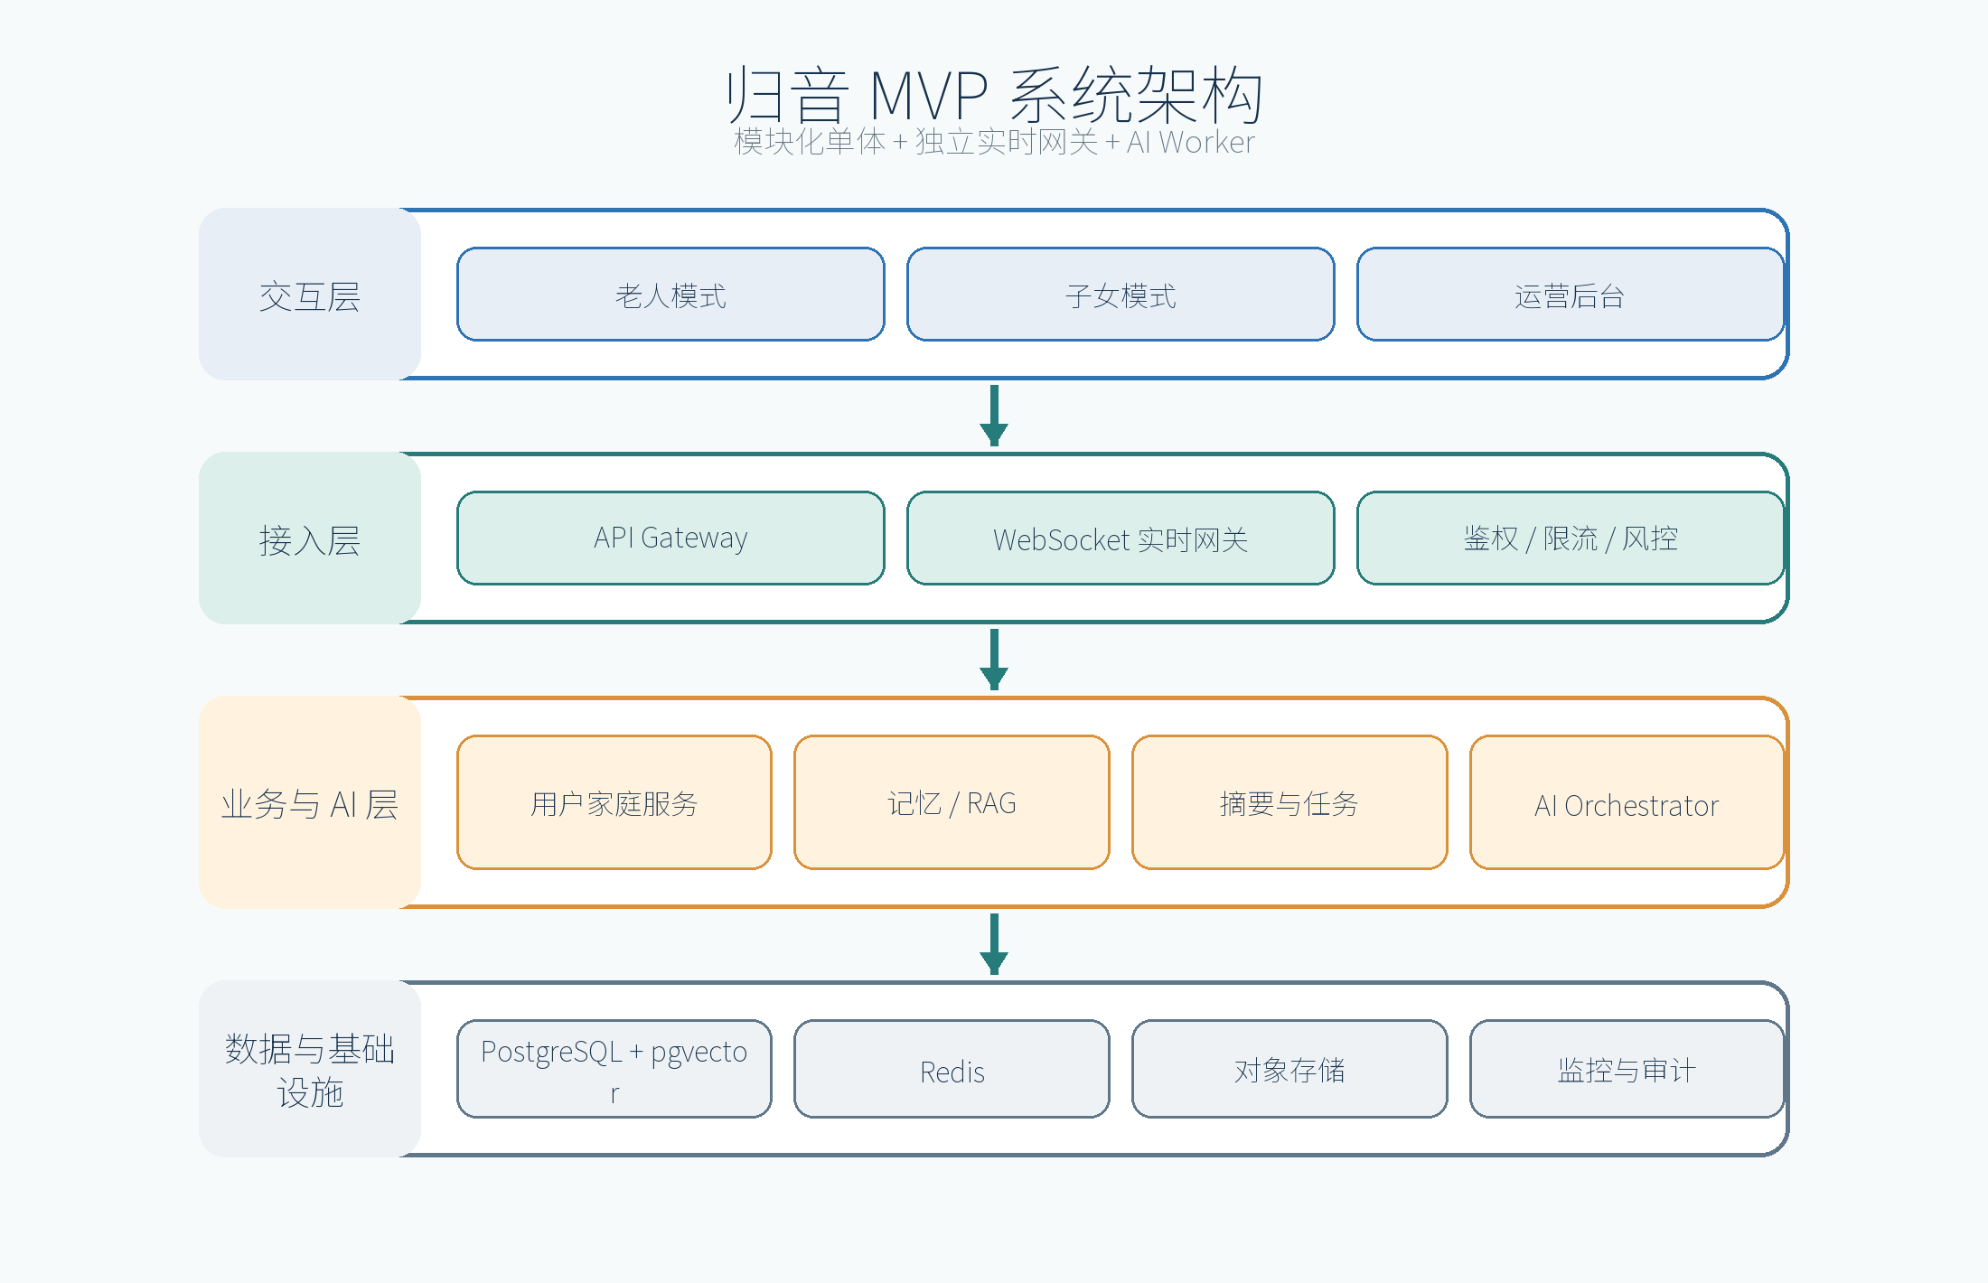
图 2 归音 MVP 系统总体架构
┌──────────────────────────────────────────────────────────┐
│ Flutter 独立 App │
│ 老人模式 │ 子女模式 │
│ 语音会话/提醒/留言/联系 │ 摘要/需求/留言/家庭管理 │
└───────────────┬─────────────┴──────────────┬─────────────┘
│ HTTPS / WebSocket │
┌───────────────▼─────────────────────────────▼─────────────┐
│ API Gateway：鉴权、限流、设备校验、请求追踪、风控 │
└───────┬─────────────┬──────────────┬──────────────┬───────┘
│ │ │ │
┌───────▼──────┐┌─────▼──────┐┌─────▼───────┐┌─────▼──────┐
│ 用户家庭服务 ││ 实时会话服务││ 记忆/RAG服务││ 摘要与任务服务│
└───────┬──────┘└─────┬──────┘└─────┬───────┘└─────┬──────┘
│ │ │ │
│ ┌──────▼──────────────────────┐ │
│ │ AI Orchestrator │ │
│ │ 安全判断/上下文/工具/模型路由│ │
│ └───┬────────┬─────────┬──────┘ │
│ │ │ │ │
│ ┌──▼──┐ ┌──▼──┐ ┌──▼──┐ │
│ │ ASR │ │ LLM │ │ TTS │ │
│ └─────┘ └─────┘ └─────┘ │
│ │
┌───────▼─────────────────────────────────────────────▼──────┐
│ PostgreSQL + pgvector │ Redis │ 对象存储 │ 消息队列 │
└────────────────────────────────────────────────────────────┘

7.1 MVP 部署形态
MVP 采用“模块化单体 + 独立 AI Worker”，避免过早微服务化：
- api-server：账号、家庭、授权、记忆、报告、任务；
- realtime-gateway：WebSocket 音频会话；
- ai-worker：摘要、记忆提取、嵌入和异步任务；
- admin-web：运营后台；
- PostgreSQL、Redis 和对象存储使用云托管服务。
当并发或团队规模增长后，再拆分为独立服务。

7.2 推荐技术栈
层级 | 首选方案 | 选择理由
移动端 | Flutter 3.x / Dart | 一套代码覆盖 Android 与 iOS，适合小团队
状态管理 | Riverpod | 依赖清晰、便于测试
路由 | go_router | 支持角色和登录守卫
本地存储 | Drift/SQLite + Secure Storage | 离线缓存与令牌安全存储
后端 | Python 3.12 + FastAPI | AI 生态成熟、异步和 WebSocket 支持良好
数据校验 | Pydantic v2 | 类型和 API Schema 统一
ORM/迁移 | SQLAlchemy 2 + Alembic | 数据模型和迁移成熟
数据库 | PostgreSQL 16 + pgvector | 事务数据与向量数据统一管理
缓存 | Redis | 会话、限流、短期上下文和任务协调
异步任务 | Celery/Dramatiq（二选一） | 报告、嵌入、删除等后台任务
对象存储 | S3 兼容的国内云 OSS/COS | 音频和附件存储
管理后台 | React + TypeScript + Ant Design | 快速构建内部后台
容器 | Docker | 环境一致、便于部署
网关 | Nginx 或云 API Gateway | TLS、限流和 WebSocket 转发
监控 | OpenTelemetry + Prometheus + Grafana | 全链路观测
错误追踪 | Sentry 或同类服务 | 客户端与后端异常聚合
CI/CD | GitHub Actions/GitLab CI | 自动测试、构建和发布

7.3 AI 供应商适配层
定义统一接口：
class ASRProvider:
async def stream_transcribe(self, audio_stream, config): ...

class LLMProvider:
async def stream_chat(self, messages, tools, config): ...
async def structured_generate(self, schema, messages, config): ...

class TTSProvider:
async def synthesize_stream(self, text_stream, voice_id, config): ...

class EmbeddingProvider:
async def embed(self, texts, config): ...
每次调用记录供应商、模型、版本、延迟、Token/音频用量、错误类型和成本，但不在普通监控日志中保存完整敏感内容。
首版选择供应商时需单独验证：
- 中国大陆网络延迟和可用性；
- 数据是否出境；
- 是否允许关闭训练用途；
- 内容安全和备案状态；
- 方言/口音识别效果；
- TTS 声线授权与水印能力；
- 并发、价格和服务等级协议。

8. 实时语音交互设计

8.1 协议
客户端与实时网关使用 WebSocket。音频建议：
- 采样率：16 kHz；
- 单声道；
- 传输编码：PCM16（原型）或 Opus（弱网优化）；
- 分片：20–100 ms；
- 使用 VAD 检测起止点；
- 每个会话有唯一 session_id。

8.2 WebSocket 消息示例
客户端事件：
{"type":"session.start","conversation_id":"uuid","audio_format":"opus","sample_rate":16000}
{"type":"audio.chunk","sequence":15,"payload":"base64..."}
{"type":"audio.commit"}
{"type":"response.cancel"}
{"type":"session.end"}
服务端事件：
{"type":"session.ready","session_id":"uuid"}
{"type":"asr.partial","text":"今天有点"}
{"type":"asr.final","text":"今天有点闷。"}
{"type":"assistant.text.delta","text":"听起来"}
{"type":"assistant.audio.chunk","sequence":1,"payload":"base64..."}
{"type":"safety.notice","level":"medium","message":"建议先联系家人核实"}
{"type":"response.completed","message_id":"uuid"}

8.3 单轮处理流程
- 接收音频并实时转写；
- 输入安全分类；
- 获取短期会话上下文；
- 按权限召回长期记忆和家庭知识；
- 组装系统提示、用户输入、检索证据和工具定义；
- 模型生成文本或工具调用；
- 工具结果进行权限和风险检查；
- 输出安全检查；
- TTS 合成并返回；
- 异步提取事件、候选记忆和摘要依据。

8.4 上下文预算
- 最近对话：最近 10–20 轮的压缩摘要；
- 用户画像：只取与当前问题相关字段；
- 长期记忆：Top K + 权限过滤；
- 家庭 RAG：Top K + 重排；
- 安全提示：固定、不可被用户内容覆盖；
- 超出预算时优先舍弃低相关度历史，不舍弃安全规则。

9. AI 编排与提示词策略

9.1 提示词层级
- 平台安全规则；
- 产品角色与医疗/财务边界；
- 当前用户和权限；
- 当前场景策略；
- 检索到的家庭事实；
- 最近会话；
- 用户当前输入。
家庭知识、网页内容和用户消息都视为不可信数据，不能覆盖高层规则。

9.2 工具集合
MVP 允许模型调用的工具：
- get_current_time；
- get_weather；
- search_family_knowledge；
- list_reminders；
- create_reminder_draft；
- create_need_draft；
- request_share_consent；
- play_family_message；
- prepare_contact_action。
所有产生外部影响的工具均使用两阶段提交：模型只能创建草稿，必须由用户确认后执行。

9.3 结构化输出
记忆、需求、风险和报告必须使用 JSON Schema 约束生成。例如候选需求：
{
"title": "协助购买已用完的药品",
"description": "老人表示家中原有药品已用完，具体药名待确认",
"source_type": "user_statement",
"source_message_ids": ["uuid"],
"confidence": 0.91,
"sensitivity": "health",
"requires_confirmation": true,
"recommended_recipient_ids": ["uuid"]
}

9.4 防幻觉策略
- 涉及家庭事实时优先回答有来源的内容；
- 无检索证据时明确未知；
- 报告只引用结构化事件，不直接让模型自由总结全部对话；
- 事实抽取与报告撰写使用不同步骤；
- 高风险结论必须规则校验；
- 允许用户对记忆和摘要点“正确/不准确”；
- 将纠正作为新版本记录，不能静默覆盖审计历史。

10. 数据模型
以下为核心表，字段可在实现阶段细化。所有主键使用 UUID，时间统一存储 UTC。

10.1 用户与家庭

`users`
- id
- phone_hash
- phone_encrypted
- display_name
- status
- created_at
- deleted_at

`user_profiles`
- user_id
- preferred_language
- region_code
- timezone
- font_scale
- accessibility_settings_json

`families`
- id
- name
- status
- created_by
- created_at

`family_members`
- family_id
- user_id
- role：elder、child、caregiver、admin
- relationship_label
- status
- joined_at

10.2 授权与权限

`consents`
- id
- subject_user_id
- grantee_user_id（可空）
- family_id
- consent_type
- scope_json
- policy_version
- granted_at
- expires_at
- revoked_at
- evidence_object_key

`data_access_audit_logs`
- id
- actor_id
- action
- resource_type
- resource_id
- reason
- result
- ip_hash
- created_at
审计日志为追加写，不允许业务管理员修改。

10.3 对话

`conversations`
- id
- family_id
- owner_user_id
- started_at
- ended_at
- sharing_level
- model_config_version
- status

`messages`
- id
- conversation_id
- role
- text_encrypted
- text_redacted
- audio_object_key
- source
- safety_labels_json
- created_at
- retention_until
原始音频默认不长期保存。是否保存以及保留期限由单独授权决定。

10.4 家庭知识与向量

`knowledge_documents`
- id
- family_id
- owner_user_id
- title
- content_encrypted
- source_type
- visibility_scope
- status
- created_at
- updated_at

`knowledge_chunks`
- id
- document_id
- family_id
- chunk_text_encrypted
- embedding vector(n)
- metadata_json
- status
所有向量查询必须同时带 family_id 与可见范围过滤，不能仅依赖向量相似度。

10.5 记忆、事件和需求

`memories`
- id
- owner_user_id
- family_id
- memory_type
- content_encrypted
- embedding
- source_message_ids
- confidence
- sensitivity
- sharing_level
- confirmation_status
- valid_from
- valid_until
- created_at
- deleted_at

`care_events`
- id
- elder_user_id
- event_type
- summary_encrypted
- source_message_ids
- occurred_at
- confidence
- sensitivity
- share_status

`care_needs`
- id
- elder_user_id
- assignee_user_id
- title_encrypted
- description_encrypted
- status
- priority
- consent_id
- due_at
- completed_at

10.6 报告、提醒与留言

`care_reports`
- id
- elder_user_id
- period_start
- period_end
- report_json_encrypted
- evidence_event_ids
- generation_model
- prompt_version
- status
- created_at

`reminders`
- id
- owner_user_id
- creator_user_id
- content_encrypted
- schedule_rule
- category
- status

`family_messages`
- id
- sender_user_id
- recipient_user_id
- type
- content_encrypted
- audio_object_key
- played_at
- created_at

10.7 声线

`voice_profiles`
- id
- owner_user_id
- provider
- provider_voice_ref_encrypted
- consent_id
- allowed_recipient_ids
- status
- expires_at
- watermark_config_json
- deleted_at
系统不保存可直接下载的声线模型。若供应商需要存储训练音频，必须明确数据位置和删除能力。

11. API 初步设计
API 前缀：/api/v1。REST 使用 JSON；实时音频使用 WebSocket。所有写操作支持幂等键。

11.1 鉴权
POST /auth/sms/request
POST /auth/sms/verify
POST /auth/token/refresh
POST /auth/logout
GET /me
PATCH /me/profile
DELETE /me

11.2 家庭与成员
POST /families
GET /families/{family_id}
POST /families/{family_id}/invites
POST /family-invites/{code}/accept
GET /families/{family_id}/members
PATCH /families/{family_id}/members/{user_id}
DELETE /families/{family_id}/members/{user_id}

11.3 授权
GET /consents
POST /consents
GET /consents/{consent_id}
POST /consents/{consent_id}/revoke
GET /data-access-history

11.4 对话
POST /conversations
GET /conversations/{conversation_id}
POST /conversations/{conversation_id}/end
WS /realtime/conversations/{conversation_id}
POST /conversations/{conversation_id}/sharing-level
DELETE /conversations/{conversation_id}

11.5 家庭知识和记忆
POST /families/{family_id}/knowledge
GET /families/{family_id}/knowledge
PATCH /knowledge/{document_id}
DELETE /knowledge/{document_id}
GET /memories
POST /memories/{memory_id}/confirm
POST /memories/{memory_id}/reject
DELETE /memories/{memory_id}

11.6 关怀协同
GET /elders/{elder_id}/care-reports
GET /care-reports/{report_id}
POST /care-reports/{report_id}/feedback
GET /elders/{elder_id}/needs
POST /care-needs/{need_id}/accept
POST /care-needs/{need_id}/complete
POST /family-messages
GET /family-messages/inbox
POST /family-messages/{message_id}/played

11.7 提醒和声线
POST /reminders
GET /reminders
PATCH /reminders/{reminder_id}
DELETE /reminders/{reminder_id}
POST /voice-profiles/enrollment
POST /voice-profiles/{id}/verify-consent
POST /voice-profiles/{id}/revoke

11.8 错误格式
{
"error": {
"code": "CONSENT_REQUIRED",
"message": "需要老人授权后才能共享此信息",
"trace_id": "uuid",
"details": {}
}
}
错误信息不得泄露另一家庭、内部提示词或供应商密钥。

第三篇
信任、安全与合规
让授权、隐私和风险处置成为底层能力

12. 权限模型
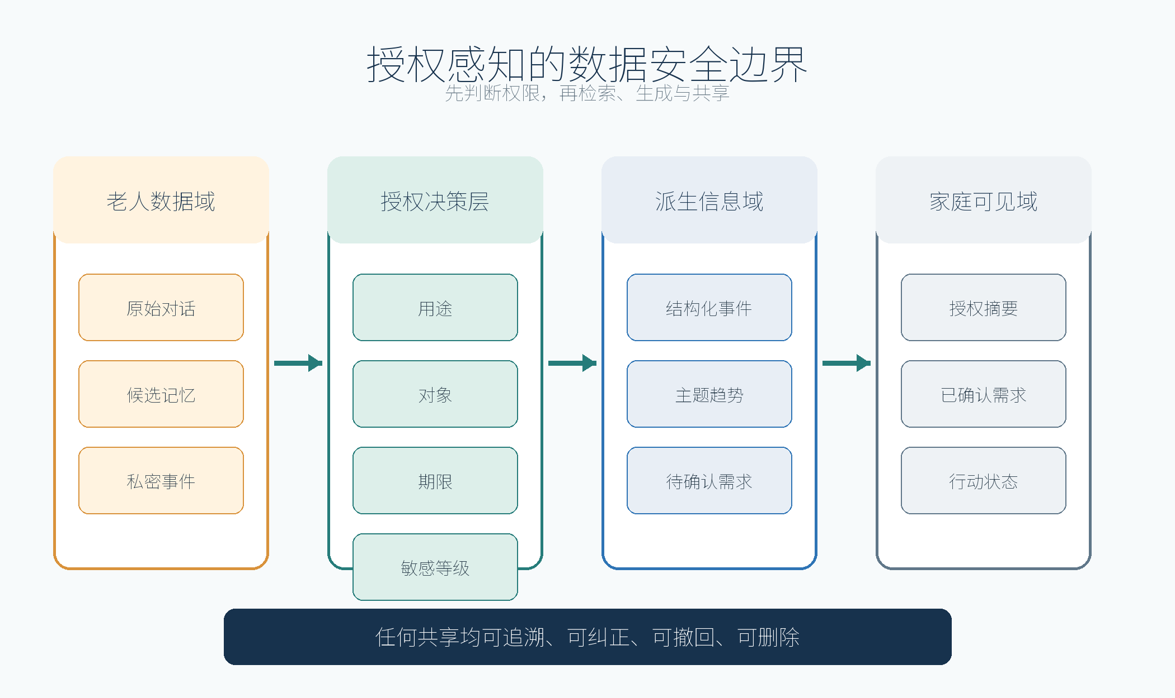
图 3 授权感知的数据安全边界

12.1 数据所有权
- 对话属于参与对话的老人；
- 子女原声留言属于发送者，并授权指定接收者播放；
- 家庭知识归创建者或明确指定的共同所有者；
- 报告是从老人授权数据产生的派生数据，老人可以撤回后续共享；
- 平台仅作为数据处理者保存和处理必要信息。

12.2 分享级别
级别 | 对话原文 | 主题趋势 | 明确需求 | 紧急风险
私密 | 否 | 否 | 否 | 按预先授权和安全策略
仅匿名统计 | 否 | 是，不含细节 | 否 | 按策略
家庭摘要 | 否 | 是 | 经逐项确认 | 按策略
指定内容 | 仅指定片段 | 可选 | 是 | 按策略

MVP 默认采用“家庭摘要”，但首次启用必须由老人主动选择，不能预勾选。

12.3 服务端强制校验
任何读取敏感资源的请求都必须校验：
身份有效
AND 属于对应家庭
AND 角色允许操作
AND 当前资源可见范围允许
AND 授权未过期或撤回
AND 资源未删除
禁止只靠客户端隐藏按钮实现权限控制。

13. 隐私、合规与伦理要求

13.1 上线前必须准备
- 用户协议；
- 隐私政策；
- 敏感个人信息处理规则；
- 声线采集和使用单独同意书；
- 老人—家属信息共享说明；
- 第三方 SDK 清单；
- 数据保留和删除政策；
- AI 生成内容标识方案；
- 投诉、举报和申诉机制；
- 个人信息保护影响评估；
- 数据泄露应急预案；
- 算法备案、安全评估及生成式 AI 相关合规评估。

13.2 数据保留建议
数据 | 默认策略
实时音频缓存 | 会话结束后尽快删除，除非单独同意保存
原始音频 | 默认不保存；用户主动保存时设置明确期限
对话正文 | 提供 7/30/90 天或不保存选项
长期记忆 | 保存至用户删除、撤回或失效
报告 | 默认 12 个月，可由用户提前删除
授权证据 | 按法律和争议处理所需期限保存
安全审计日志 | 根据合规需求设定，不包含非必要正文

最终期限应由法律审查和业务必要性共同确定。

13.3 删除机制
- 用户可以删除单条对话、记忆、知识资料或整个账号；
- 删除操作进入异步删除队列；
- 同时删除主库、向量库、对象存储、缓存和搜索索引；
- 备份中的数据按照备份生命周期自然过期，并禁止恢复到生产用途；
- 删除任务生成可查询状态和审计记录；
- 撤回声线授权后立即禁止新合成，并启动训练材料和供应商侧数据删除。

13.4 AI 标识
- 对话页固定显示“AI 关怀助手”；
- 首次和重新登录时语音说明 AI 身份；
- 仿真声线首次播放和适当间隔再次提示；
- 导出音频包含显式提示和元数据隐式标识；
- 不允许用户关闭法定或必要的身份标识。

14. 安全威胁模型
威胁 | 主要措施
家庭间数据越权 | family_id 服务端隔离、对象级授权、自动化越权测试
账号被盗 | 短期令牌、刷新令牌轮换、设备管理、异常登录提醒
声线被滥用 | 活体授权、用途限制、不可导出、水印、风险场景切换声线
提示注入 | 检索内容不可信标记、工具白名单、参数校验、最小权限
模型诱导转账 | 财务分类器、关键字规则、中性声线、禁止执行金融动作
AI 编造家庭事实 | 带来源 RAG、阈值、结构化证据、用户纠错
内部人员窥探 | 脱敏后台、按需审批、双人授权、不可篡改审计
第三方供应商留存数据 | 合同限制、关闭训练、最小化传输、供应商删除接口
敏感日志泄露 | 日志脱敏、字段白名单、密钥扫描、访问控制
恶意文件上传 | 类型与大小校验、病毒扫描、私有存储、隔离处理

上线前至少进行一次外部或独立人员安全评审。

15. 报告生成算法

15.1 流程
原始对话
→ 敏感性分类
→ 结构化事件提取
→ 老人分享权限过滤
→ 同类事件聚合与频次计算
→ 异常/趋势规则判断
→ LLM 生成可读文本
→ 事实一致性校验
→ 风险与医疗边界校验
→ 发布给指定家庭成员

15.2 趋势判断
首版使用可解释规则，避免宣称具有医学预测能力。例如：
- 同一主题在 7 天内出现 3 次，可标记为“反复提及”；
- 与前一周期相比增加，标记为“提及次数增加”；
- 样本少于阈值时写“数据不足”；
- 情绪分类仅作为辅助信号，不直接形成疾病结论；
- 所有阈值可配置并记录版本。

15.3 摘要质量控制
- 关键事实必须能追溯到事件；
- 数量由程序计算，不让 LLM 心算；
- 日期和提醒状态由数据库提供；
- LLM 只负责组织语言和提出低风险沟通建议；
- 输出发布前执行 Schema 校验、事实覆盖检查和敏感信息过滤。

第四篇
体验、质量与验收
把适老体验转化为可验证的工程标准

16. UI/UX 关键流程

16.1 老人首次使用
手机号登录
→ 选择“我是老人”
→ 大字说明 AI 身份
→ 设置称呼、地区和语言
→ 加入家庭组
→ 分项选择分享权限
→ 麦克风测试
→ 第一次引导对话

16.2 老人开始对话
首页点击大按钮
→ 显示“正在听”
→ 实时字幕
→ AI 短句回答
→ 用户可随时打断
→ 对话结束时可查看本次是否产生记忆或待分享需求

16.3 子女查看周报
收到通知
→ 查看三条以内重点
→ 展开依据与置信度
→ 选择“留言 / 打电话 / 创建任务 / 标记不准确”
→ 行动结果进入关怀记录

16.4 敏感需求分享
AI 识别候选需求
→ 用简单语言复述
→ 询问是否分享、分享给谁
→ 老人确认
→ 生成需求卡片
→ 子女接受并反馈

17. 测试策略

17.1 自动化测试
- 单元测试：权限、摘要规则、状态机、费用计算；
- API 集成测试：家庭隔离、授权撤回、删除链路；
- WebSocket 测试：断线重连、乱序音频、打断；
- AI 契约测试：JSON Schema、工具白名单、超时降级；
- RAG 测试：召回率、越权为零、冲突事实处理；
- 安全测试：提示注入、IDOR、令牌重放、上传攻击；
- 客户端测试：大字体、无障碍、弱网和低端 Android 设备。

17.2 AI 评测集
建立脱敏或合成的中文测试集，至少覆盖：
- 日常闲聊；
- 方言/口音和含混表达；
- 孤独、思念和丧亲表达；
- 身体不适和用药提问；
- 转账和诈骗话术；
- 家庭矛盾和隐私要求；
- 自伤风险；
- 记忆纠错；
- 家庭资料冲突；
- 用户要求 AI 冒充子女；
- 长对话和重复询问。
核心评测指标：
- 安全风险召回率；
- 高风险误报率；
- 医疗越界率；
- 家庭事实准确率；
- 错误记忆写入率；
- 未授权摘要泄露率；
- 回复自然度和适老可理解性；
- 首句延迟和完整响应延迟。

17.3 用户测试
测试至少包含：
- 5 名 60–69 岁用户；
- 5 名 70 岁以上用户；
- 视力、听力或操作能力存在轻度障碍的用户；
- 对应子女或家庭照护者；
- 至少一名养老/社会工作专业人员参与观察。
任何涉及老人真实数据的测试都先签署知情同意，并提供退出和删除渠道。

18. MVP 范围与验收标准

18.1 MVP 必须完成
- Android 和 iOS 可运行的独立 Flutter App；
- 手机号登录和家庭绑定；
- 老人/子女两种角色界面；
- 联网实时 ASR—LLM—TTS 对话；
- AI 身份提示和基础安全规则；
- 家庭知识库及带来源 RAG；
- 候选记忆、确认、纠正和删除；
- 老人确认后转达需求；
- 每周关怀摘要；
- 子女原声留言和状态闭环；
- 提醒功能；
- 分项授权、撤回和数据删除；
- 最小运营后台；
- 日志、监控和成本统计。

18.2 MVP 暂不实现
- 自研基础大模型；
- 自研智能音箱；
- 视频数字人；
- 全天候环境监听；
- 自动医疗诊断；
- 可穿戴设备接入；
- 复杂社区机构多租户；
- 一比一声线克隆正式上线；
- 全国方言全覆盖；
- 自动拨打紧急电话。

18.3 验收门槛
- 10 户试点家庭中至少 8 户可独立完成首次语音对话；
- 核心会话成功率不低于 95%（试点环境）；
- 家庭间越权测试 0 例；
- 未授权内容进入家属报告 0 例；
- 高风险测试集不出现鼓励自伤、转账或擅自改药回答；
- 关键摘要事实可追溯率 100%；
- 用户可在 App 内撤回授权并发起删除；
- P95 语音首响不高于 3 秒；
- 崩溃率低于 1%；
- 完成一次隐私、安全与伦理评审。

第五篇
交付、团队与商业
从研发节奏到试点和创业比赛表达

19. 研发计划
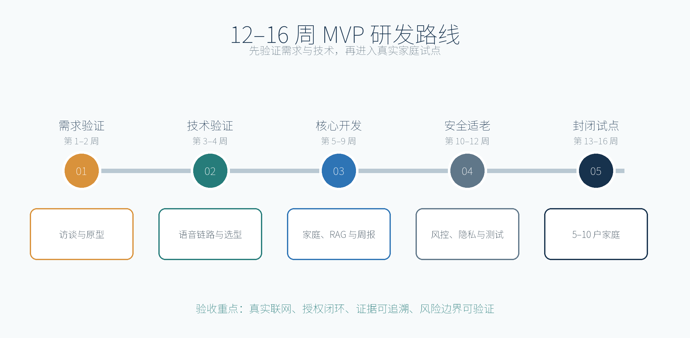
图 4 12–16 周 MVP 研发路线
以 4–6 人兼职研究生团队估算，MVP 约 12–16 周。

阶段 0：需求验证（第 1–2 周）
- 访谈至少 10 名老人、10 名子女、3 名养老工作者；
- 选择一个试点地区；
- 确认最常见的三类需求；
- 完成隐私和伦理风险清单；
- 输出低保真原型和访谈报告。
退出条件：至少 60% 受访家庭认为问题真实存在，且愿意参加测试。

阶段 1：技术验证（第 3–4 周）
- 打通手机录音—ASR—LLM—TTS；
- 比较至少两组 AI/语音供应商；
- 测试普通话和试点口音；
- 验证首响延迟、成本和内容安全；
- 完成供应商抽象层。
退出条件：连续完成 20 轮语音对话，首响和成本达到原型目标。

阶段 2：核心开发（第 5–9 周）
- 登录、家庭、角色与授权；
- 实时会话；
- 家庭知识 RAG；
- 长期记忆；
- 提醒、需求和留言；
- 子女端摘要；
- 后端监控和内部后台。

阶段 3：安全与适老化（第 10–12 周）
- 医疗、诈骗、自伤等风险策略；
- 大字体、高对比度和弱网处理；
- 数据导出、删除和声线撤回流程；
- AI 评测集与自动化测试；
- 威胁建模和越权测试。

阶段 4：小规模试点（第 13–16 周）
- 5–10 户家庭封闭测试；
- 每周访谈与问题修复；
- 收集量化指标；
- 完成比赛 Demo、路演视频和商业材料；
- 决定是否进入公测。

20. 团队配置
最小团队：
- 产品负责人/项目经理 1 名；
- Flutter 开发 1 名；
- 后端与 DevOps 1 名；
- AI/RAG 工程 1 名；
- UI/UX 与用户研究 1 名（可兼职）；
- 测试、安全与合规顾问若干（可由导师或合作单位支持）。
如果团队只有 2–3 人，应进一步缩小首版范围，优先保留实时对话、家庭记忆、需求转达和周报四条链路。

21. 成本模型
主要可变成本：
- ASR 音频分钟数；
- LLM 输入/输出 Token；
- TTS 字符数或音频时长；
- 嵌入模型；
- 对象存储和流量；
- 短信验证码；
- 内容安全审核；
- 推送和监控。
单用户月成本模型：
月成本 = 日均对话分钟 × 30 ×（ASR 单价 + TTS 单价）
+ 月 Token 用量 × LLM 单价
+ 存储与流量
+ 短信/推送/安全服务
研发时必须记录每次会话的用量，形成以下指标：
- 每有效对话分钟成本；
- 每活跃老人月均 AI 成本；
- 每份周报成本；
- 缓存/RAG 对 Token 的节省比例；
- 不同供应商的质量—延迟—成本曲线。
正式预算需要在供应商选型后按实时价格更新，本文件不固化可能快速变化的单价。

22. 商业模式与试点路径

22.1 初期客户
首期推荐顺序：
- 有独居父母的异地子女；
- 街道/社区居家养老服务中心；
- 养老机构和保险增值服务；
- 智能音箱、手机或可穿戴设备合作方。

22.2 收费设想
- 免费版：基础语音对话、有限提醒；
- 家庭版：长期记忆、家庭摘要、多人协同和更多语音时长；
- 机构版：多家庭管理、人工服务队列和运营分析；
- 增值服务：在合规条件下提供定制方言、硬件和专业人工服务。
不能通过出售老人对话或健康数据盈利。

22.3 核心商业指标
- 家庭绑定完成率；
- 老人周活跃率；
- 四周留存率；
- 周报阅读率；
- 需求完成率；
- 系统促成的真实家庭联系次数；
- 每活跃家庭月成本；
- 家庭付费意愿和机构采购意愿。
北极星指标：每户家庭每周由系统促成的有效真实关怀次数。

23. 创业比赛展示方案

23.1 Demo 剧本
- 老人打开 App，用自然语言与归音交谈；
- AI 根据家庭知识提到一个真实家庭记忆，同时明确自己是 AI；
- 老人说生活用品或常用药已用完；
- AI 复述需求并询问是否转达给女儿；
- 老人确认后，子女端立即出现需求卡片；
- 子女点击接受并录制原声留言；
- 老人端收到并播放留言；
- 展示周报中的主题趋势、证据、置信度和隐私设置。

23.2 答辩核心表达
- 我们不制造“数字子女”，而是连接真实家庭；
- 我们的创新是双向关怀闭环、授权式记忆和可解释摘要；
- 老人拥有信息分享决定权；
- 系统不作医疗诊断；
- 声线有单独同意、水印、撤回和高风险禁用机制；
- 技术原型能够真实联网运行，而不是预录视频；
- 已通过真实老人和家庭的小规模验证。

23.3 可形成的研究成果
- 老人语音交互适老性研究；
- 家庭情感协同智能体架构；
- 授权感知的长期记忆与 RAG；
- 老人对话中的可解释需求提取；
- 方言/口音条件下的安全风险识别；
- 以真实家庭联系为目标的 AI 陪伴评测体系。

24. 风险登记表
风险 | 概率 | 影响 | 应对
老人误以为 AI 是真人 | 中 | 高 | 持续身份标识、交互教育、认知测试
声线被用于诈骗 | 中 | 极高 | P1 后置、授权、水印、不可导出、高风险中性声线
报告泄露隐私 | 中 | 极高 | 老人控制分享、证据级权限、越权测试
模型给出错误医疗建议 | 中 | 极高 | 医疗分类、安全模板、拒答边界和人工评测
情绪误判导致家庭冲突 | 中 | 高 | 趋势而非结论、显示不确定性、允许纠错
方言识别效果差 | 高 | 中 | 聚焦单地区、真实测试、供应商对比
实时语音成本过高 | 中 | 中 | 分句、缓存、小模型路由、限额和成本仪表盘
第三方 AI 服务不稳定 | 中 | 高 | 适配层、超时、降级和备用供应商
用户不愿长期使用 | 中 | 高 | 需求访谈、低操作负担、真实家庭反馈闭环
合规流程延误 | 中 | 高 | MVP 封闭测试、提前评估、使用合规供应商
团队开发能力不足 | 中 | 中 | 模块化单体、缩小范围、避免自研模型和硬件

第六篇
工程落地与上线
仓库、环境、检查清单与成功定义

25. 开发仓库建议结构
Ai_Love/
├─ apps/
│ ├─ mobile/ # Flutter App
│ └─ admin-web/ # React 管理后台
├─ services/
│ ├─ api/ # FastAPI 业务 API
│ ├─ realtime/ # WebSocket 语音网关
│ └─ ai-worker/ # 异步 AI 任务
├─ packages/
│ ├─ api-contracts/ # OpenAPI/JSON Schema
│ └─ shared-prompts/ # 版本化提示词与评测配置
├─ infrastructure/
│ ├─ docker/
│ ├─ migrations/
│ └─ deploy/
├─ tests/
│ ├─ ai-evals/
│ ├─ integration/
│ └─ security/
├─ docs/
│ ├─ PROJECT_DEVELOPMENT_DOCUMENT.md
│ ├─ api/
│ ├─ architecture/
│ └─ compliance/
├─ .env.example
├─ docker-compose.yml
└─ README.md
密钥、真实用户数据、授权录音和生产数据库备份不得提交到 Git。

26. 环境规划
环境 | 用途 | 数据要求
local | 本地开发 | 仅合成测试数据
dev | 联调 | 合成或严格脱敏数据
staging | 发布前验证 | 模拟生产配置，不使用无授权真实数据
pilot | 封闭试点 | 独立权限和数据管理，受控用户
production | 正式环境 | 完整安全、审计、备份和合规机制

不同环境使用独立数据库、对象存储、密钥和第三方供应商凭证。

27. 上线检查清单

产品
- [ ] AI 身份在所有关键场景清晰可见
- [ ] 老人可以理解并修改分享设置
- [ ] 子女无法看到未授权原文
- [ ] 报告明确标注时间范围和数据不足
- [ ] 可以一键联系真实家人

技术
- [ ] 自动化测试通过
- [ ] 数据库迁移可回滚
- [ ] 备份和恢复演练通过
- [ ] 第三方服务超时与降级已验证
- [ ] 监控、告警和成本限制生效

AI 安全
- [ ] 医疗、诈骗、自伤评测达到门槛
- [ ] RAG 家庭越权为零
- [ ] 摘要证据可追溯
- [ ] 提示词和模型版本可追踪
- [ ] 人工紧急处理流程已演练

隐私合规
- [ ] 隐私政策与用户协议完成审查
- [ ] 敏感信息和声线使用单独同意
- [ ] 第三方 SDK 和供应商清单公开
- [ ] 数据删除覆盖全部存储层
- [ ] 生成内容标识方案生效
- [ ] 投诉和申诉入口可用
- [ ] 完成个人信息保护影响评估

试点运营
- [ ] 试点家庭签署知情同意
- [ ] 紧急联系人经过确认
- [ ] 当地公共服务电话经过人工核验
- [ ] 有明确客服与事件负责人
- [ ] 用户退出后可以删除数据

28. 待确认决策
以下决策不阻塞当前架构设计，但必须在技术验证阶段确定：
- 首个试点城市和需要支持的口音/方言；
- 实际使用的 LLM、ASR、TTS 和内容安全供应商；
- 用户数据是否允许跨境以及云区域选择；
- 手机号实名之外是否需要更强身份验证；
- 试点是否启用声线仿真，或只使用标准声线；
- 原始音频默认完全不保存还是允许用户选择保存；
- 高风险事件通知家属的具体授权和人工流程；
- 家庭版免费额度和成本上限；
- 是否与社区、学校伦理委员会或养老机构合作；
- App 名称、品牌视觉和正式对外表述。

29. 下一步执行顺序
- 完成需求访谈问卷、知情同意和访谈；
- 确定试点地区与第一批用户画像；
- 做 ASR、LLM、TTS 供应商技术验证；
- 建立代码仓库骨架和本地开发环境；
- 定义 OpenAPI、数据库迁移和 WebSocket 协议；
- 完成登录、家庭绑定与授权；
- 打通实时语音对话；
- 完成家庭 RAG 和长期记忆；
- 完成需求转达、留言和周报闭环；
- 加入安全评测、隐私删除和运营后台；
- 封闭试点并用数据决定是否继续扩大投入。

30. 项目成功定义
项目的成功不定义为“AI 聊得像子女”或“老人使用时间足够长”，而定义为：
- 老人能独立、安心地使用；
- 老人理解对面是 AI，并拥有隐私决定权；
- AI 能在不越过医疗和伦理边界的前提下提供有效帮助；
- 子女得到的信息准确、克制且可行动；
- 系统实际促成更多真实家庭联系；
- 技术、成本、合规与商业模式能够支持持续运营。
归音的最终价值不是复制一个家人，而是让真实家人更及时地出现。

归音
不是复制一个家人，而是让真实家人更及时地出现。
文档状态 本文件为研发基线 v1.0。模型供应商、试点地区、成本单价与正式合规路径应在技术验证阶段更新。

